Администрирование сетевых подсистем
  - Базовая защита от атак типа «brute force» с использованием Fail2ban
Талебу Тенке Франк Устон

Цели и задачи работы

Цель лабораторной работы
Получить практические навыки настройки и использования Fail2ban
для базовой защиты сервера от атак типа «brute force»
на примере служб SSH, HTTP и почтовых сервисов.

Выполнение лабораторной работы

Установка и запуск Fail2ban
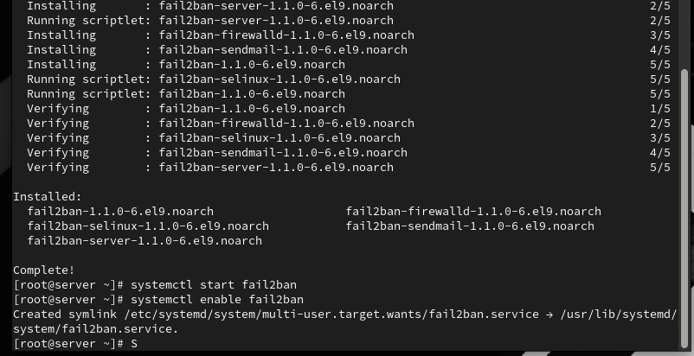
Просмотр журнала Fail2ban после запуска сервиса

Настройка защиты SSH
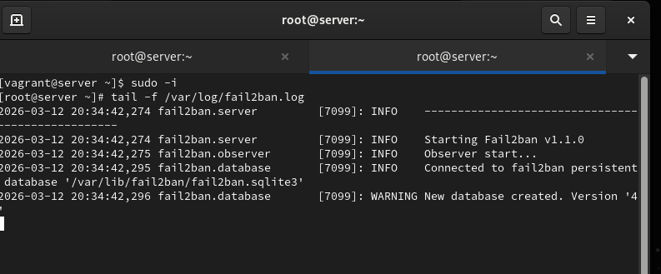
Настройка защиты SSH

Проверка запуска jail SSH
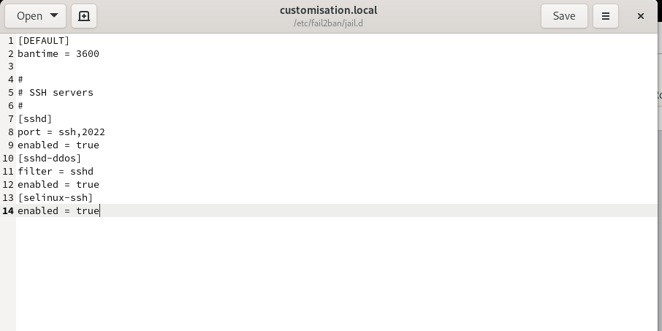
Журнал Fail2ban после включения защиты SSH

Настройка защиты веб-служб (Apache)
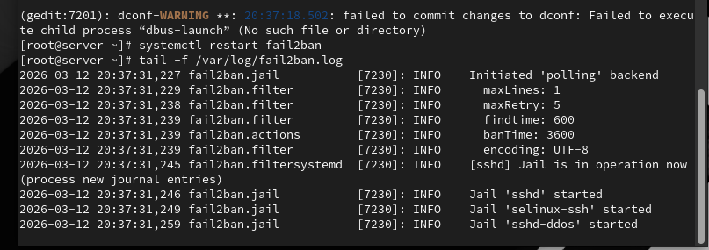
Включение защиты HTTP-сервисов

Проверка защиты HTTP
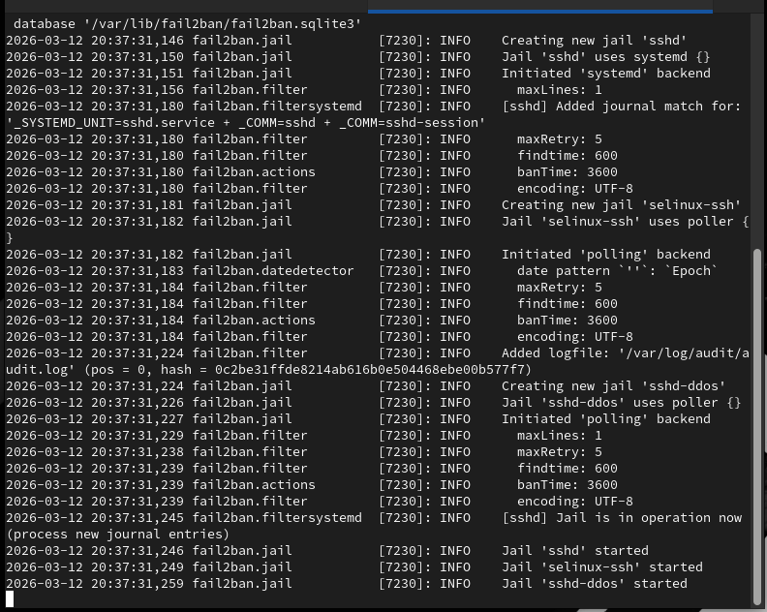
Журнал Fail2ban после включения защиты HTTP

Настройка защиты почтовых сервисов
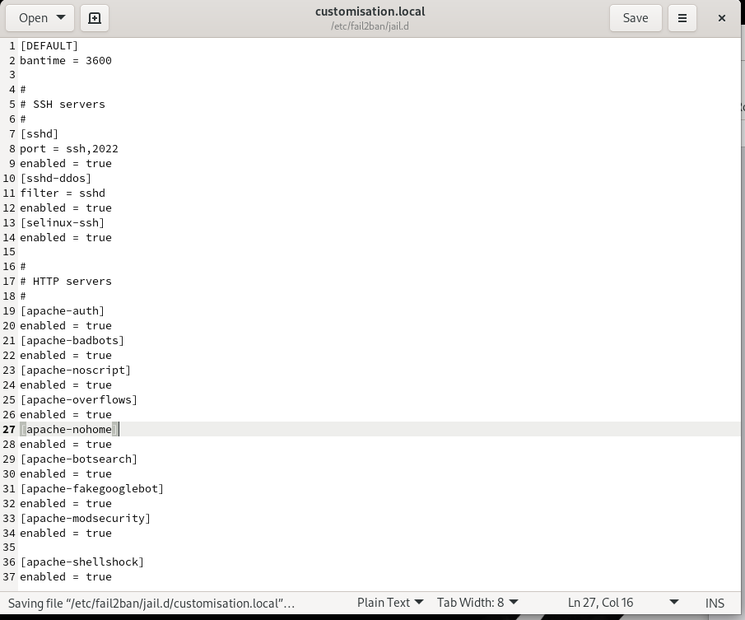
Включение защиты почтовых сервисов

Проверка защиты почты
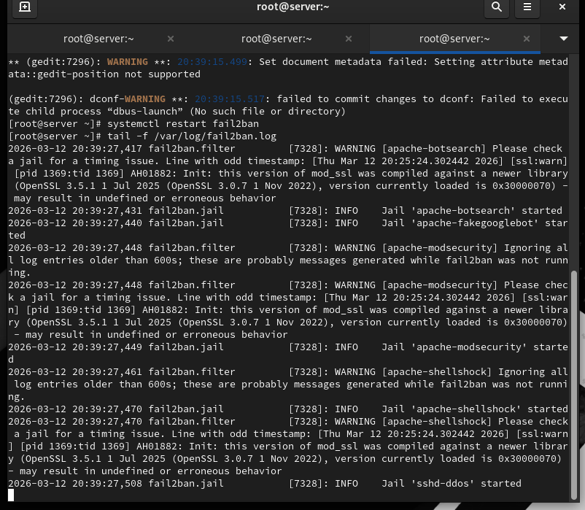
Журнал Fail2ban после включения защиты почты

Проверка статуса Fail2ban
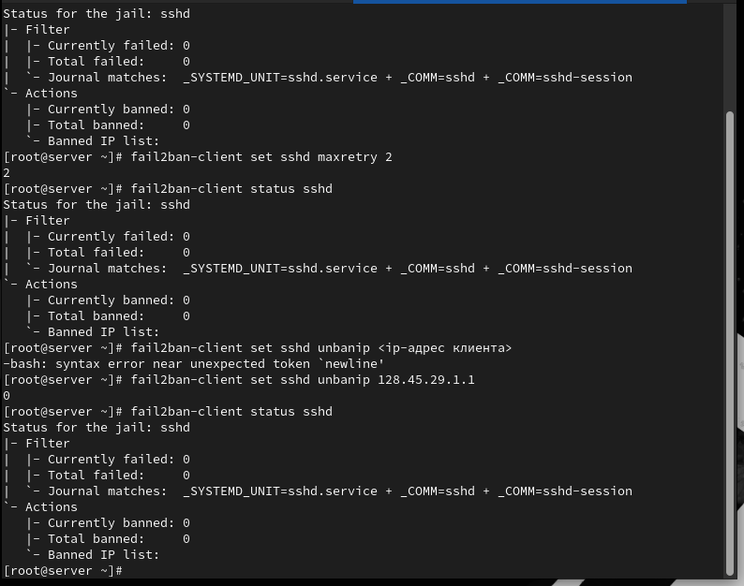
Проверка статуса Fail2ban

Блокировка IP-адреса клиента
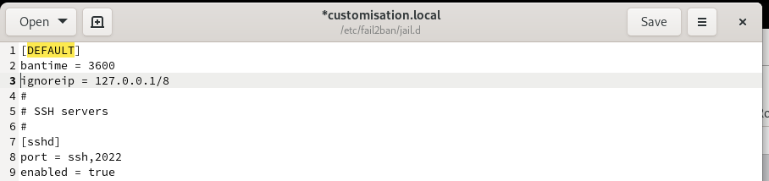
Блокировка IP-адреса клиента

Разблокировка и исключение IP-адреса
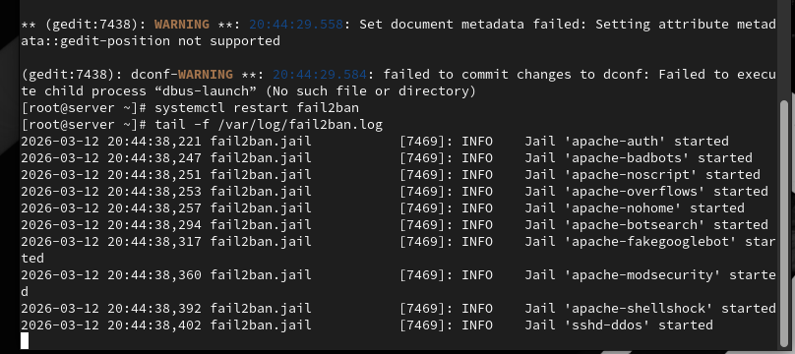
Настройка ignoreip

Проверка ignoreip
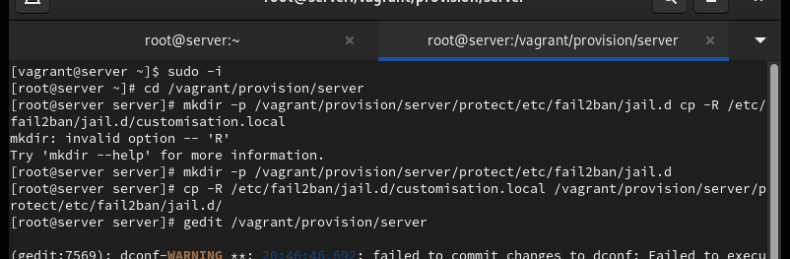
Журнал Fail2ban с ignoreip

Подготовка provisioning-конфигурации
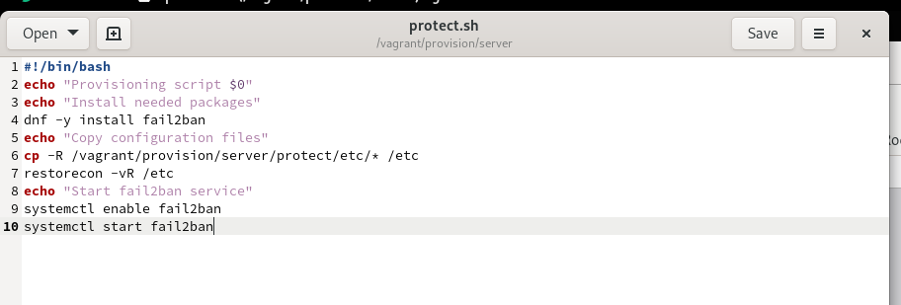
Скрипт protect.sh

Выводы по проделанной работе

Вывод
В ходе лабораторной работы была реализована базовая защита сервера
от атак типа «brute force» с использованием Fail2ban.
Настроена защита SSH, веб-служб и почтовых сервисов,
проверены механизмы блокировки, разблокировки и исключений IP-адресов.
Дополнительно выполнена автоматизация настройки Fail2ban
в процессе развертывания виртуальной машины с помощью Vagrant.

